Slovenská technická univerzita v Bratislave

Fakulta informatiky a informačných technológií

Ilkovičova 2, 842 16 Bratislava 4



**Technická Dokumentácia**

*Tímový projekt*

Tím č. 19

**Vypracoval:** Jakub Perdek **Vedúci projektu:** Ing. Pavol Helebrandt Phd.

**Obsah**

1 Požiadavky riešenia 2

1.1 Scenáre 2

1.2 Nasadenie 2

1.3 Nefunkcionálne požiadavky 3

2 Big Picture 4

2.1 Úvod 4

2.2 Ciele 4

2.3 Ohraničenia 5

2.4 Globálne ciele na zimný semester 5

2.5 Globálne ciele na letný semester 6

2.6 Celkový pohľad na systém 7

3 Technická dokumentácia 8

3.1 Whois aplikácia pre vyhľadanie domény 8

Vyhľadanie domény 9

Informácie o vyhľadanej doméne 9

BCrypt a overenie jeho vlastností 12

Schéma ku databáze 14

Zhodnotenie k whois aplikácii 15

3.2 Cieľová stránka e-shopu 16

Používateľské rozhranie a dizajn stránky 16

Domovská stránka 16

Prihlásenie a registrácia 17

Nákupný košík 18

Informácie o doručení 19

Informácie o platbe 20

Správa rolí používateľov 24

Server a riadiaca časť systému 25

Databáza 26

Databázový model 27

3.3 Scenáre s použitím e-shopu 29

Prelamovanie slabých hesiel – slovníkový útok 29

Ukradnutie produktu odoslaním falošnej informácie 29

Ukradnutie produktu prístupom do priečinka 29

SQL injekcia pre zmenu emailovej adresy admina 29

SQL injekcia pre získanie informácií z whois 31

3.4 Logovanie v aplikácii 32

Analýza dát zo Sentry 33

Analýza dát z Google forms 39

1. Požiadavky riešenia

Podľa zadania a následných konzultácií s product ownerom boli identifikované nasledovné požiadavky riešenia:

* Navrhnúť simulačné prostredie spolu s vybranými scenármi pre testovanie kybernetickej ochrany
* Použiť platformu (simulačného prostredia) pre realizáciu tohto prostredia (Odporúčanie použiť KYPO)
* Tvorba simulačného prostredia na jednom fyzickom PC pomocou viacerých virtuálnych strojov

Scenáre

* Otestovať už existujúce scenáre
* Navrhnúť 2-3 vlastné scenáre vhodné do výučby na FIIT
* Implementovať navrhnuté prostredie a scenáre na prostriedkoch FIIT
* Otestovať navrhnuté prostredie a scenáre na prostriedkoch FIIT
* Scenáre by mali slúžiť na podporu a zlepšenie výučby predmetov informačnej a sieťovej bezpečnosti.
* Identifikácia vhodných typov scenárov pre zapracovanie do problematiky
* Identifikácia vhodných typov problémov pre zapracovanie do scenárov
* Scenáre by mali zaujať hráča
* Zakomponovanie špeciálnych vlastností virtuálnych systémov s dôrazom na ich vplyv na existujúce a aj nové zraniteľnosti a detekcie (resp. prevencie prienikov zneužívajúcich tieto zraniteľnosti)
* Obsahom scenárov by malo byť zabezpečenie rôznych systémov ako aj rôzne prieniky do nich

Nasadenie

* Nasadenie výsledného riešenia pomocou virtuálnych strojov
* Nasadenie simulačného prostredia v prostredí OpenStack
* Nasadenie výsledného riešenia s minimalizáciou manuálnych úkonov a zásahov zo strany pedagóga

Nefunkcionálne požiadavky

* Riešenie by malo byť dynamicky škálovateľné podľa aktuálnych potrieb a dostupných prostriedkov

Big Picture

Úvod

Cyran projekt je zameraný na možnosť zlepšenia a testovania svojich schopností v simulovanej realite kyberpriestoru. Účastníci riešia rôzne úlohy a snažia sa odvrátiť útoky alebo sa infiltrovať do počítača cudzej osoby, prípadne podniknúť inú formu útoku. Cieľom je nájsť potencionálnu zraniteľnosť systému pre tím, ktorý sa obraňuje, prípadne získať informáciu v najčastejšie v podobe textového reťazca od brániaceho sa tímu.

Ciele

V rámci projektu je naším hlavným cieľom zostrojiť aplikáciu využívajúcu platformu KYPO, ktorá by používateľom umožnila vzdelať a súperiť v oblasti kybernetickej ochrany formou vytvorených hier. Každá hra bude založená na originálnom scenári pre otestovanie a prípadne aj naučenie používateľa rôznym technikám, na ktoré bude orientovaný. Ďalšími vedľajšími cieľmi, ktoré poslúžia pre realizáciu hlavného cieľa alebo napĺňajú novú funkcionalitu, ktorá podporuje požiadavky riešenia sú:

* Použitie platformy KYPO pri realizácii aplikácie ako aktualizovaného prostredia
* Analýza problematiky kybernetickej bezpečnosti
* Návrh scenárov zameraných na špeciálne situácie akými sú chyby v systéme alebo oboznámenie sa z rôznymi nástrojmi
  + Tieto scenáre budú mať edukatívny charakter
  + Nápovedy by mali slúžiť pre ponorenie používateľa do problému
  + Herný systém by mal identifikovať schopnosti a úroveň hráča pre lepší herný zážitok a poučenie z hry
  + Akcie používateľa by sa mali zaznamenávať pre identifikáciu rôznych návykov
  + Overenie na základe dotazníkov a rozhovorov by malo slúžiť na hľadanie vhodného scenáru pre konkrétnu problematiku
  + Analýza novo nájdených zraniteľností
  + Automatizácia procesov vyhodnocovania priebehu hry
    - Rozhodnutie ktoré schváli koordinátor
    - Automatické rozhodovanie
* Tvorba docker image-ov pre jednoduché nasadenie aplikácie
* Nasadenie aplikácii na OpenStack ako želaného miesta
* Dôraz pri návrhu a implementácii na objektové prístupy, architektúru s podpory interoperability a rozšíriteľnosti riešenia

Ohraničenia

Ohraničenia, ktoré náš systém bude mať budú počet realizovaných scenárov a overenia s konkrétnymi študentmi pre dĺžku trvania projektu.

Globálne ciele na zimný semester

Pre nedostupnosť KYPO platformy sme realizovali webovú aplikáciu ako samostatný celok fungujúci aj mimo platformy KYPO. Po získaní prístupu k platforme aplikáciu hodláme nasadiť na jeden z uzlov do OpenStacku.

Globálne ciele na zimný semester sú

* Použitie platformy KYPO pri realizácii aplikácie ako aktualizovaného prostredia
* Analýza problematiky kybernetickej bezpečnosti
* Návrh scenárov zameraných na špeciálne situácie akými sú chyby v systéme alebo oboznámenie sa z rôznymi nástrojmi
  + Tieto scenáre budú mať edukatívny charakter
  + Nápovedy by mali slúžiť pre ponorenie používateľa do problému
  + Herný systém by mal identifikovať schopnosti a úroveň hráča pre lepší herný zážitok a poučenie z hry
  + Akcie používateľa by sa mali zaznamenávať pre identifikáciu rôznych návykov
  + Overenie na základe dotazníkov a rozhovorov by malo slúžiť na hľadanie vhodného scenáru pre konkrétnu problematiku
  + Analýza novo nájdených zraniteľností
  + Automatizácia procesov vyhodnocovania priebehu hry
    - Rozhodnutie ktoré schváli koordinátor
    - Automatické rozhodovanie
* Tvorba docker image-ov pre jednoduché nasadenie aplikácie
* Dôraz pri návrhu a implementácii na objektové prístupy, architektúru s podpory interoperability a rozšíriteľnosti riešenia

Globálne ciele na letný semester

Globálne ciele na letný semester sú

* Použitie platformy KYPO pri realizácii aplikácie ako aktualizovaného prostredia
* Kontajnerizácia a nasadenie vytvorených aplikácií v minulom semestri
* Zlepšenie vytvorenej webovej aplikácie
  + Vylepšenie dizajnu, hrateľnosti, realizácie konfigurovateľných chýb v aplikácii
* Návrh scenárov zameraných na špeciálne situácie akými sú chyby v systéme alebo oboznámenie sa z rôznymi nástrojmi
  + Tieto scenáre budú mať edukatívny charakter
  + Nápovedy by mali slúžiť pre ponorenie používateľa do problému
  + Herný systém by mal identifikovať schopnosti a úroveň hráča pre lepší herný zážitok a poučenie z hry
  + Akcie používateľa by sa mali zaznamenávať pre identifikáciu rôznych návykov
  + Overenie na základe dotazníkov a rozhovorov by malo slúžiť na hľadanie vhodného scenáru pre konkrétnu problematiku
  + Analýza novo nájdených zraniteľností
  + Automatizácia procesov vyhodnocovania priebehu hry
    - Rozhodnutie ktoré schváli koordinátor
    - Automatické rozhodovanie
* Tvorba docker image-ov pre jednoduché nasadenie aplikácie
* Dôraz pri návrhu a implementácii na objektové prístupy, architektúru s podpory interoperability a rozšíriteľnosti riešenia

Celkový pohľad na systém

**Diagram nasadenia**

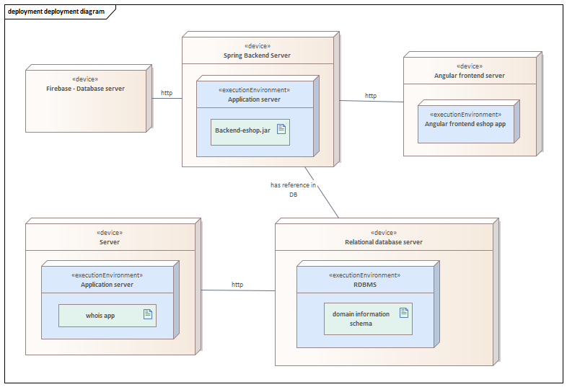

Diagram 1: Fyzické rozvrhnutie systému

Technická dokumentácia

K aplikáciám bola vytvorená ich technická dokumentácia. Uvádzame tu dokumentáciu k backendu a frontendu eshopu. Zdokumentovaná je aj Whois aplikácia. V dokumentácii uvádzame používateľské rozhrania, použité služby a funkcionalitu konkrétnej aplikácie.

Whois aplikácia pre vyhľadanie domény

Aplikácia slúži na vyhľadávanie informácií v databáze o konkrétnej doméne. Databáza je získaná z internetu a bude doplnená o ďalšie domény zahrnuté v scenároch. Dodatočne k informáciám o konkrétnej doméne môžu byť pridané aj potencionálne hrozby. Reprezentuje nástroj, na základe ktorého môže používateľ vyhľadať informácie o nájdených hrozbách a použiť ich pre potencionálny útok alebo obranu konkrétnej aplikácie. Zároveň sa predpokladá, že získa zručnosti pri práci s takýmto nástrojom. Navrhnutý dizajn má približovať meniacu sa sieť internetových prepojení.

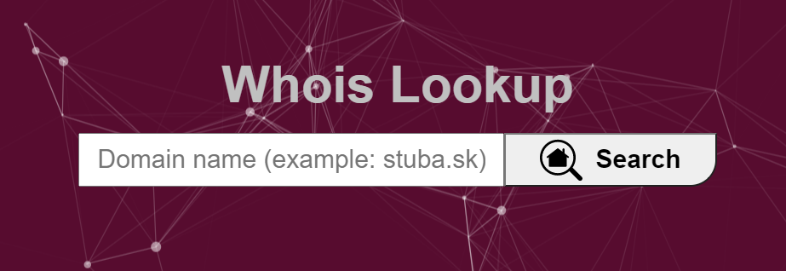

Obrázok 1: Okno vyhľadávača



Obrázok 2: Navigácia vyhľadávača

Vyhľadanie domény

Používateľ po načítaní stránky vloží názov domény do okna v strede obrazovky a stlačí tlačidlo Search. Formulár je zobrazený na Obrázku 1. Reťazec je hľadaný v uprostred doménových mien. Výsledok môže obsahovať tento reťazec kdekoľvek v názve domény. Vrátený je len jeden výsledok, preto by dopyt mal byť čo najpresnejší. Hlavnú stránku tvorí lista v hlavičke obsahujúce logo vľavo a menu tlačidlá na vpravo. Lišta je zobrazená na Obrázku 2. Päta stránky informuje o možnostiach tohto webu. Na jej samom spodku sa nachádzajú informácie o tvorcoch stránky. Päta je zobrazená na Obrázku 3.

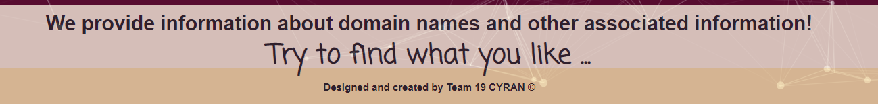

Obrázok 3: Päta vyhľadávača

Informácie o vyhľadanej doméne

Pokiaľ bolo vyhľadanie úspešné zobrazia sa dostupné informácie o konkrétnej doméne. Zahŕňajú informácie o registračnej doméne, dátumoch vzniku, úpravy a doby platnosti. V základnom popise sú uvedené aj menné servery. Doménový profil je zobrazený na Obrázku 4.

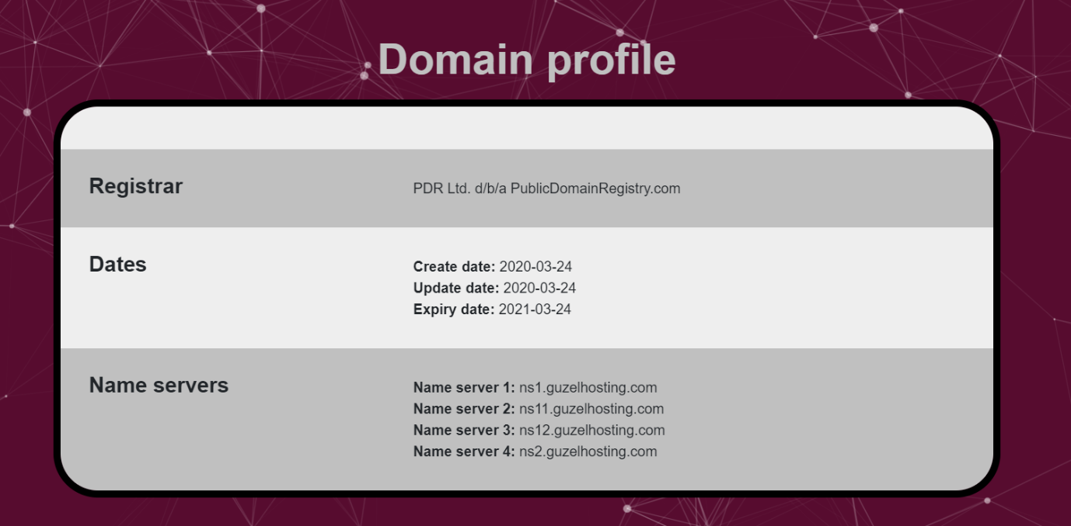

Obrázok 4: Profil domény

Základné zozbierané informácie o stránke je možné uviesť a neskôr získať z časti pre informácie o stránke. Tvorí ju základná štatistika o výskyte termov, obrázkov a odkazov na stránke. V našom riešení tieto informácie neuvádzame ani nezbierame, ale v budúcnosti môže byť riešenie rozšírené o preliezač webu, ktorý získa tieto informácie. Táto časť je zobrazená na Obrázku 5.

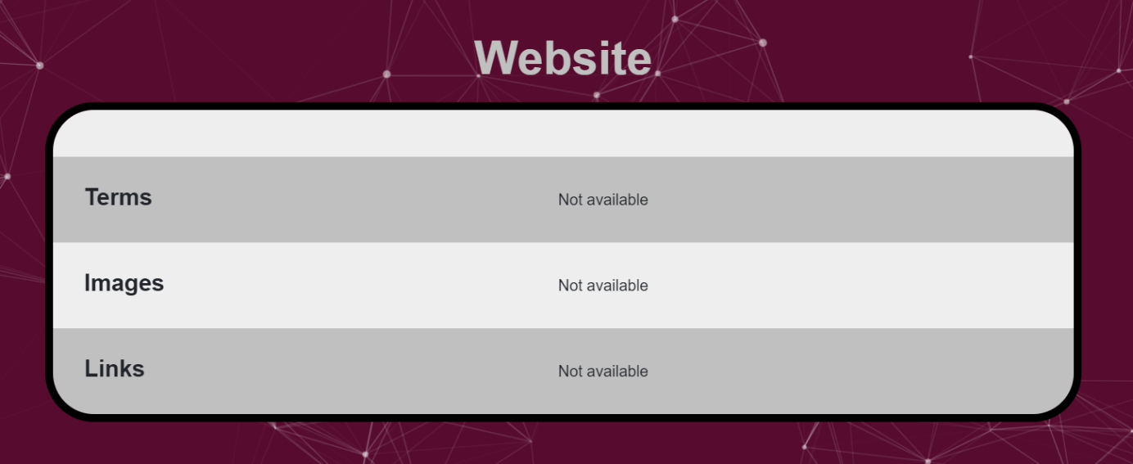

Obrázok 5: Informácie o stránke

Podrobnejšie informácie sme vložili do samostatného okna. Zobrazujeme tu všetky dostupné informácie z databázy pre konkrétnu doménu. Obsahom sú mailové adresy, telefónne čísla, adresy a ďalšie informácie o administratíve, platbách, prípadne o technickom stave pokiaľ sú k dispozícii. Pokiaľ niektorá informácia nebola nájdená alebo chýba v databáze, potom sa vo výslednom výpise nezobrazí. Ukážky výpisu pre doménu cukurovabims.com sú zobrazené na Obrázkoch 6 až 8.

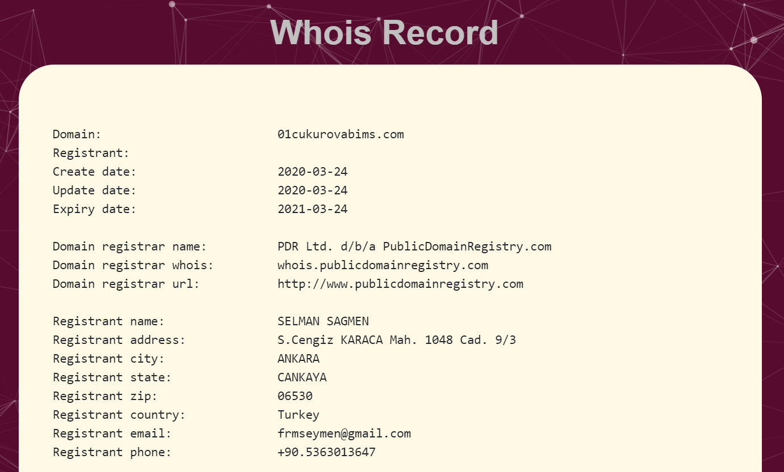

Obrázok 6: Podrobnejšie informácie

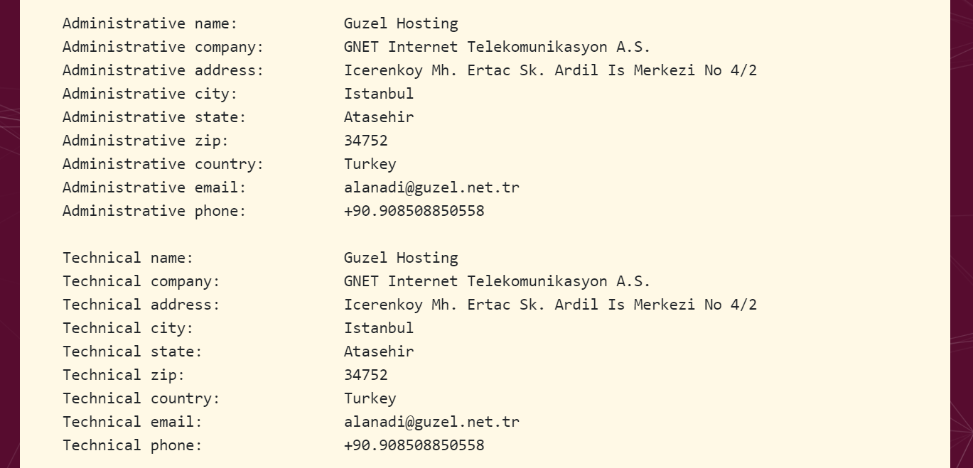

Obrázok 7: Podrobnejšie informácie pokračovanie 1

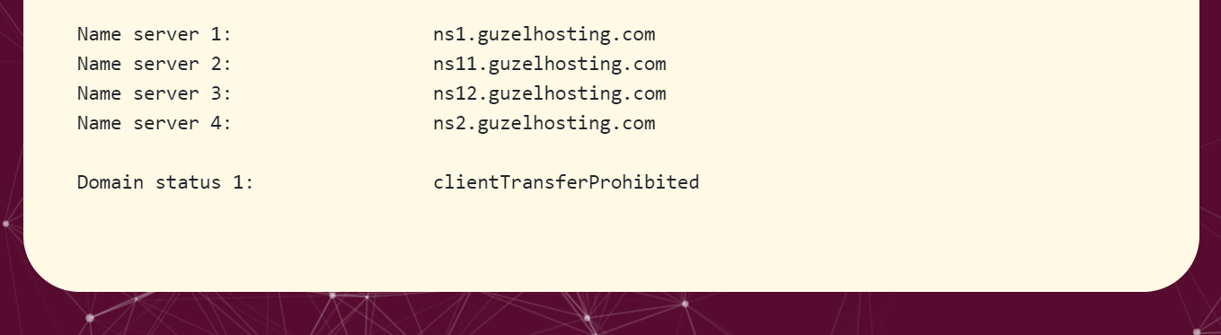

Obrázok 8: Podrobnejšie informácie pokračovanie 2

Podstatným informačným obsahom pre penetračného testera alebo útočníka sú informácie o zraniteľnostiach. Vytvorili sme pre ne samostatnú tabuľku. V prípade scenára je možné poskytnúť používateľovi informáciu o zraniteľnostiach domény, na základe čoho by mal byť schopný dohľadať doplňujúce informácie a urobiť vhodnú akciu. Databáza whois ale informácie o zraniteľnostiach neobsahuje.

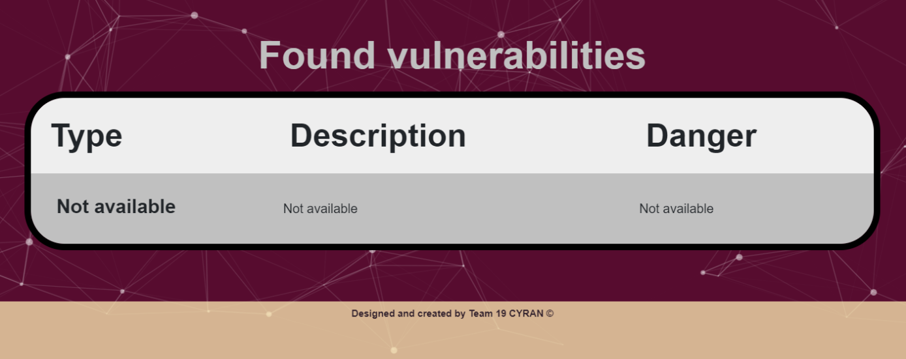

Obrázok 9: Nájdené hrozby

BCrypt a overenie jeho vlastností

Doplnok umožňujúci dozvedieť sa niečo o fungovaní BCrypt algoritmu a reálne si vyskúšať vygenerovať a následne overiť heslo by malo byť pre používateľov, ktorý sa s ním nestretnú praktické. Malo by to byť hlavne kvôli dlhšej dobe čakania na výsledok pri vyššej hodnote soli, keďže sa jedná o pomalú hashovú funkciu. Funkcionalita vznikla ako podporná časť semi-automatického prelamovania hesiel v security eshope. Útočník si službou môže pomôcť pri overovaní zhody hashu s hádanými reťazcami. Úvodný text môžete vidieť na obrázku 10. Formuláre pre šifrovanie a dešifrovanie sú zobrazené na obrázku 11.

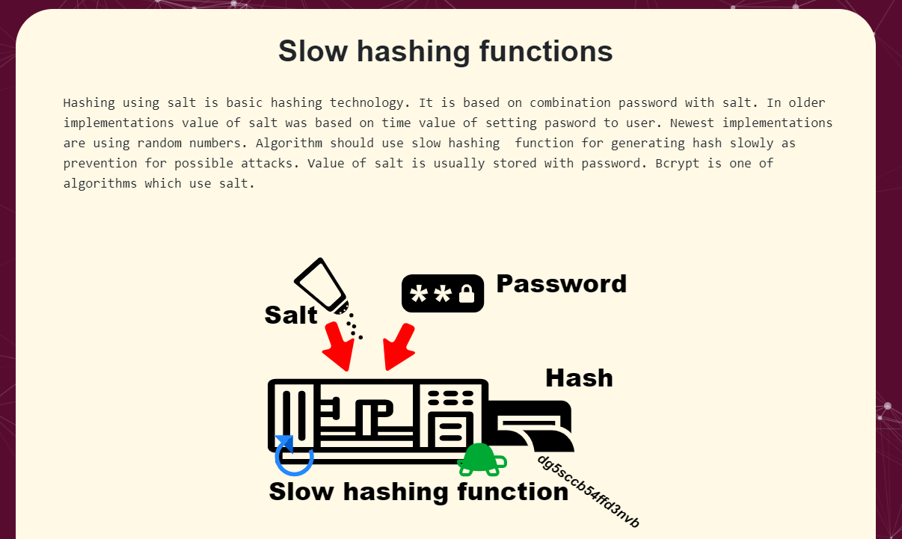

Obrázok 10: Pomalé hashové funkcie

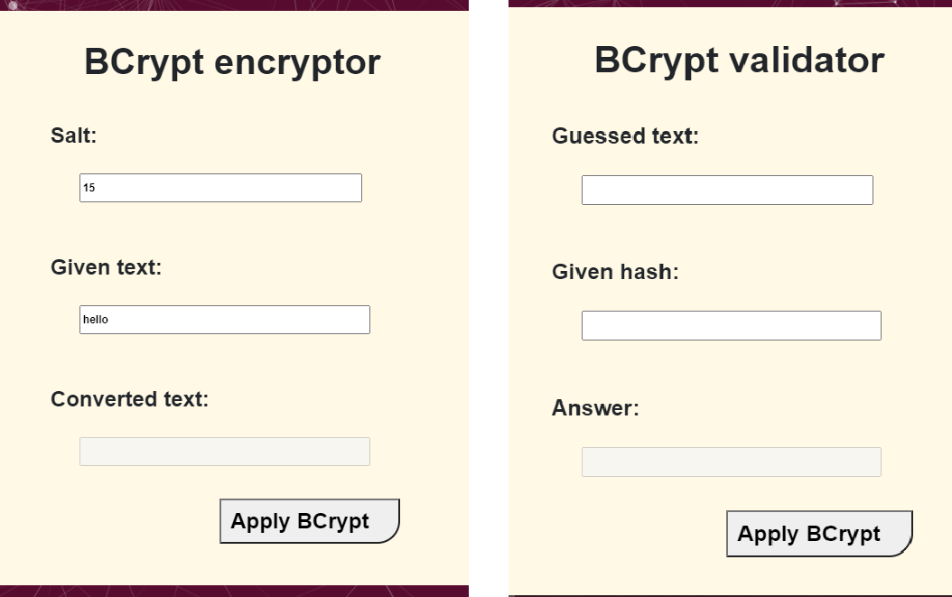

Schéma ku databáze

Predpokladáme, že whois aplikácia chce prezentovať svoju schému ukladania dát. Po doplnení častí zo zraniteľnosťami obsahuje 4 tabuľky. Pôvodná tabuľka obsahuje podstatné informácie o doméne. Ostatné slúžia na popis zraniteľností, ktoré sa môžu často meniť ako aj pribúdať nové typy hrozieb. Zároveň sme chceli aj kategorizovať úroveň nebezpečnosti hrozieb. Schéma okrem toho má používateľovi slúžiť na možnosť uplatniť pokročilú SQL injekciu, keďže pokročilé vyhľadanie whois aplikácia zatiaľ neobsahuje a špecifické potreby používateľa rovnako nie sú zahrnuté. Pri budúcom zlepšovaní aplikácie by funkcionalita mohla byť prístupná menej skúseným používateľom a pre tých skúsenejších ponechaná možnosť SQL injekcie pri získavaní dát. Obrazovku so zobrazenou schémou môžete vidieť na obrázku 12.

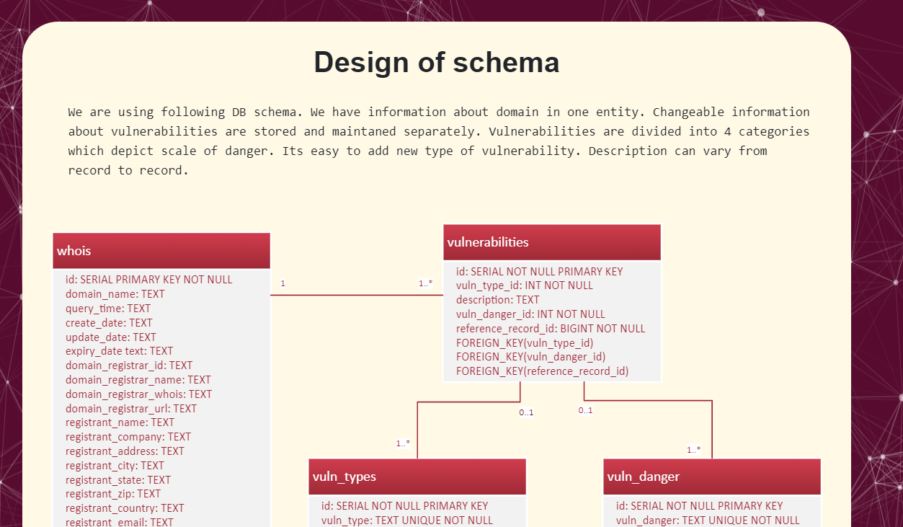

Obrázok 11: Schéma ku databáze

Zhodnotenie k whois aplikácii

Vyhľadanie a zber informácií je podstatnou časťou penetračného testovania. Vytvorili sme preto aplikáciu pre vyhľadanie informácií o konkrétnej doméne. V rámci bezpečnostných scenárov by do databázy ktorú aplikácia využíva mali byť pridané informácie o doménach bežiacich v sandboxe, respektíve o webových objektoch bezpečnostných scenárov. Predpokladáme, že bežne dostupné whois servery tieto informácie nebudú mať, a to hlavne z dôvodu dostupnosti nami pridaných webových lokalít. Pridanie vlastných zraniteľností do informácií o doméne by malo vylepšiť hrateľnosť scenárov a podnietiť používateľa vyhľadať si informácie o nich. Rovnako pri vypnutí niektorých zraniteľností je zhotovené riešenie flexibilné, keďže je potrebné len zmeniť hodnotu uloženú v databáze.

Cieľová stránka e-shopu

Tento dokument popisuje základné komponenty webovej stránky, ktoré budú súčasťou scenára. Táto webová stránka bude cieľom kybernetických útokov.

Webová stránka elektronického obchodu je navrhnutá ako klasický webový obchod, kde má používateľ môže:

* prihlásiť sa
* registrovať sa
* vyhľadať produkty
* pridať produkty do košíka
* vybrať dodávateľa a miesto dodania
* vybrať spôsob platby
* zaplatiť online

Stránka je koncipovaná ako fiktívny cieľ s cieľom využiť jej nedostatky a uskutočniť rôzne typy kybernetických útokov. Lokalita ako celok bude veľmi dynamická, aby sa v neskorších scenároch mohla technológia webu prispôsobiť povahe útoku, napríklad zmenám v databáze alebo funkčnosti alebo backendu samotnému.

Používateľské rozhranie a dizajn stránky

Ako technológia pre frontend bol použitý Angulár. Webové sídlo sa skladá z 3 hlavných stránok. Prvou stránkou je domovská stránka, ktorá je hlavnou prezentáciou webu elektronického obchodu.

Domovská stránka

V zobrazení domovskej stránky môže používateľ prehľadávať produkty bez predchádzajúceho prihlásenia alebo registrácie. Odtiaľ si môže zvoliť, či prejde registráciou / prihlásením, alebo podrobnejším vyhľadávaním produktu.

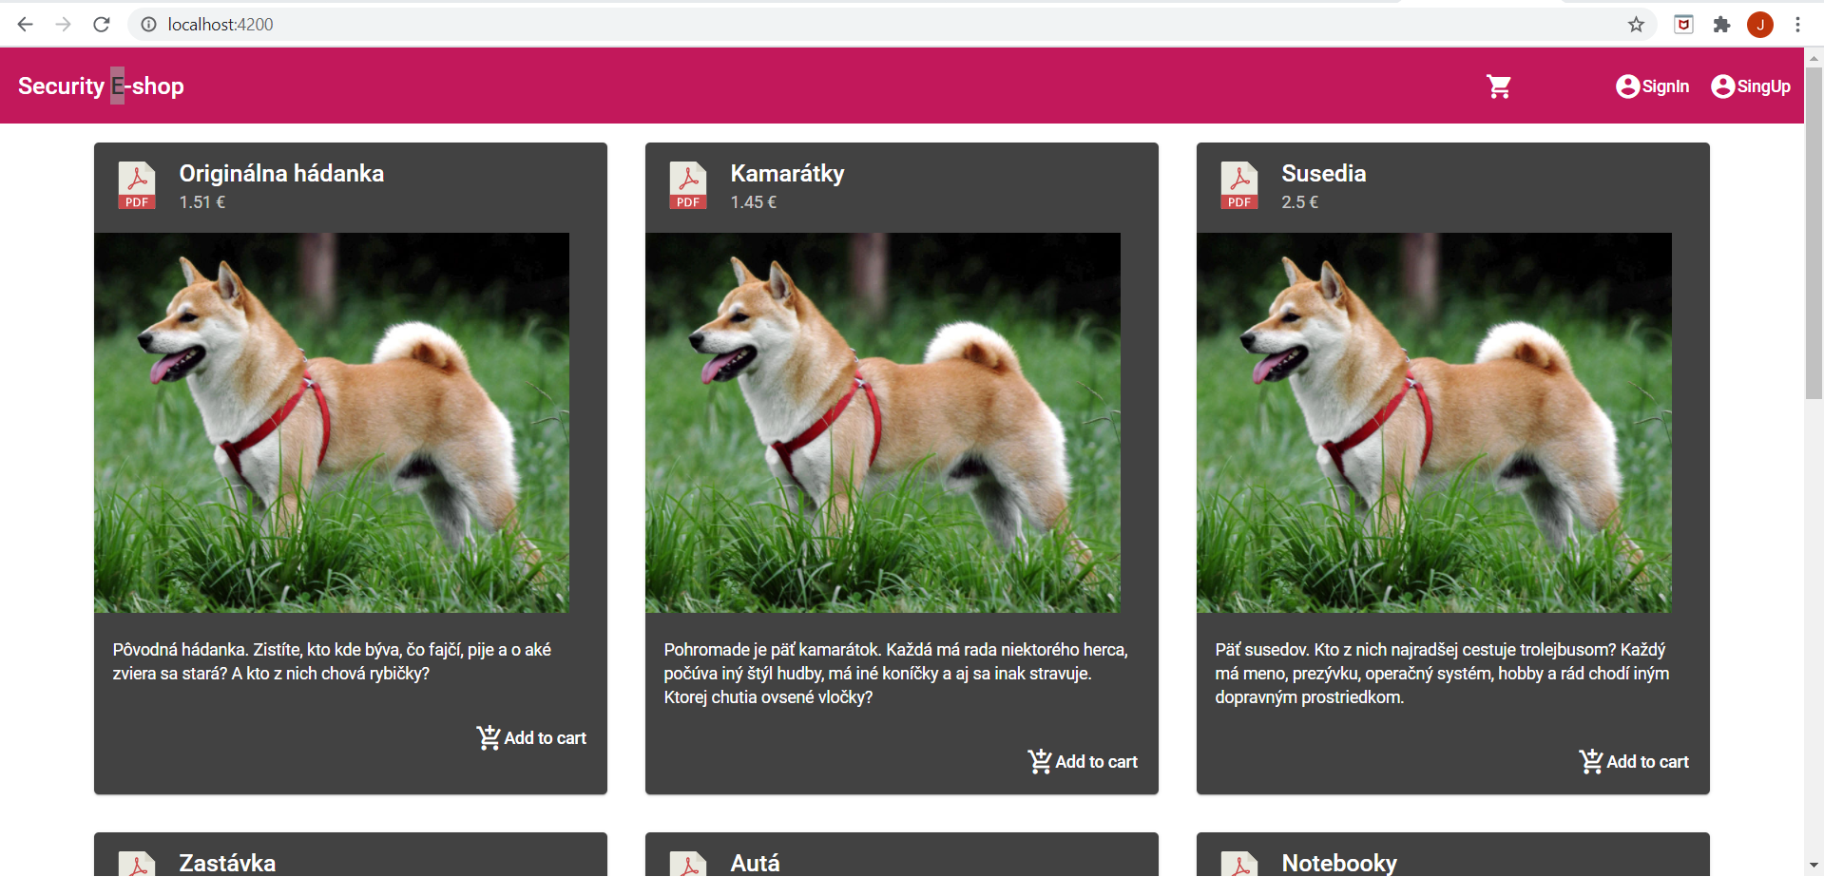

Obrázok 12 Zobrazenie domovskej stránky

Prihlásenie a registrácia

Z domovskej stránky sa môže používateľ prejsť na stránku s prihlasovaním alebo registráciou.

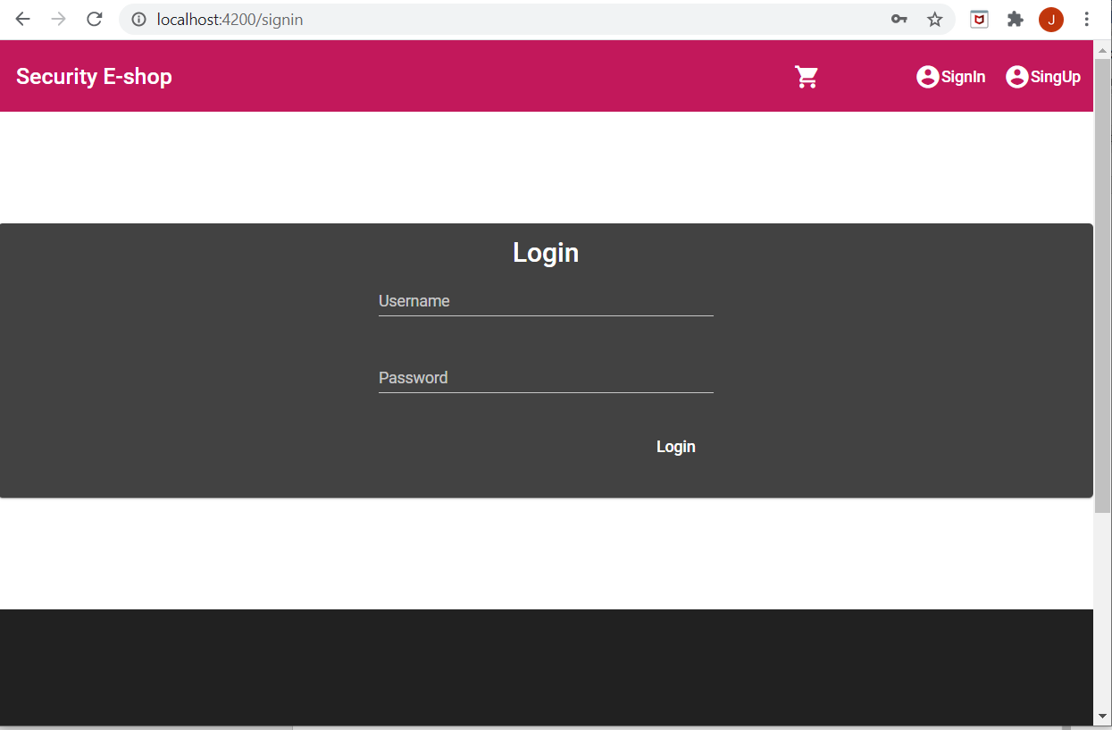

Obrázok 13: Formulár na prihlásenie

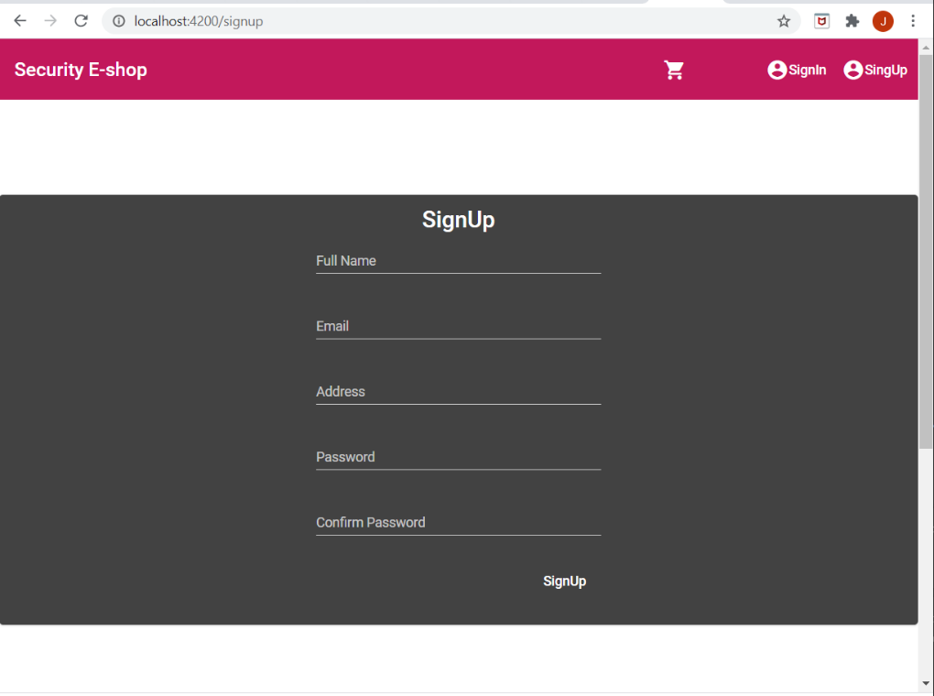

Obrázok 14 Formulár na registráciu

Nákupný košík

Zobrazenie nákupu začína presmerovaním na zobrazenie nákupného košíka. Tu si používateľ vyberie požadované množstvo vybraných produktov, a prechádza na výber spôsobu doručenia.

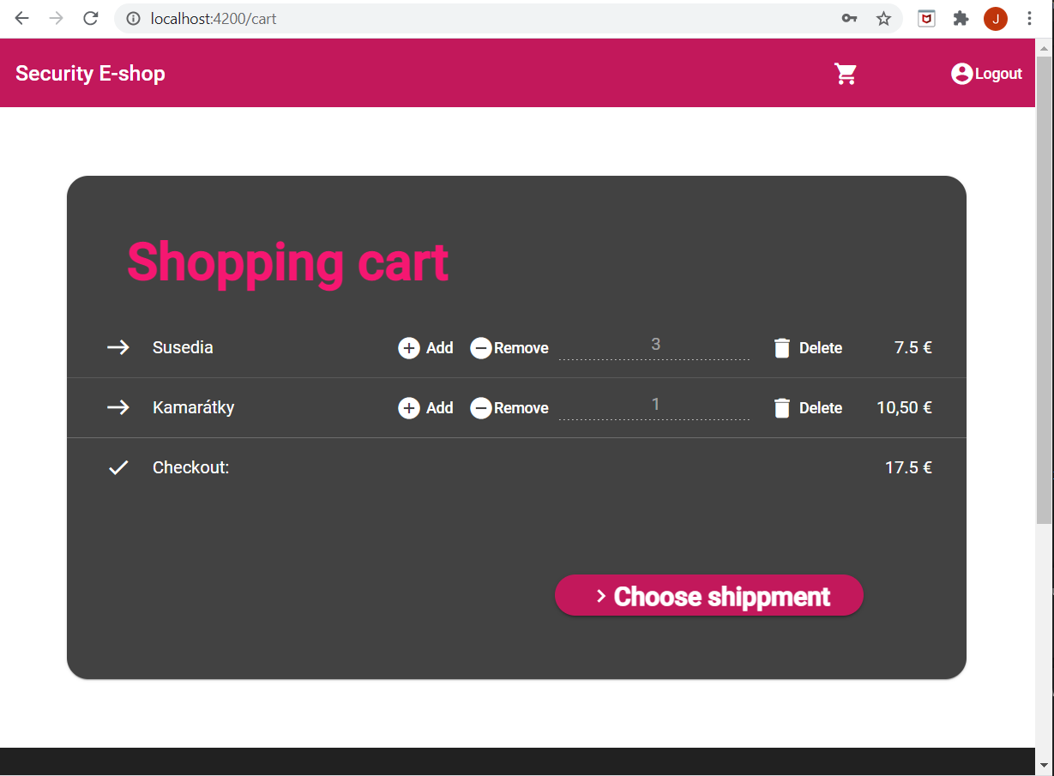

Obrázok 15 Zobrazenie nákupného košíka

Informácie o doručení

Do formuláru na Obrázku 17 používateľ vloží informácií o príjemcovi objednávky.

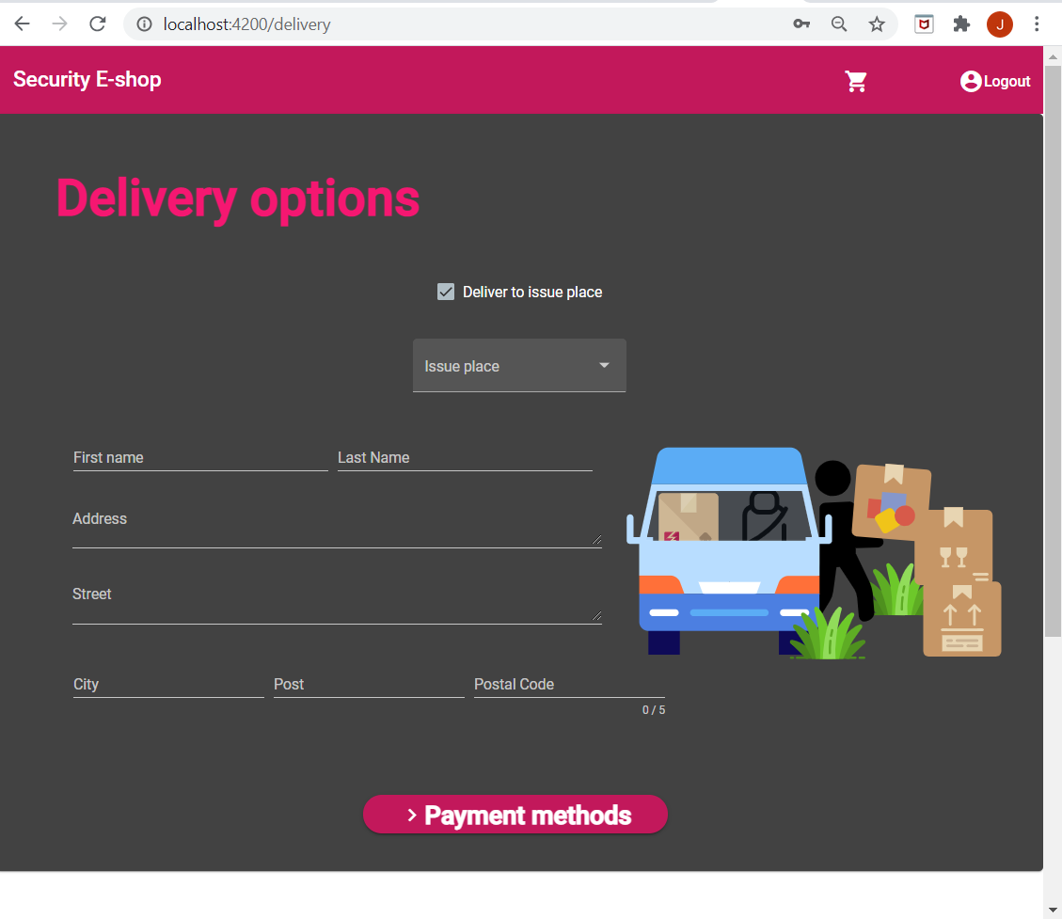

Obrázok 16: Formulár na zadanie informácií o príjemcovi objednávky

Informácie o platbe

Proces elektronického nákupu končí výberom spôsobu platby a zadaním platobných údajov. Môže si vybrať medzi platbou kartou online, bankovým prevodom alebo poslaním na dobierku. Pri platbe kartou online sa používateľovi zobrazí formulár pre zadanie informácií o platobnej karte Následne klikne na tlačidlo pre dokončenie objednávky, a zobrazí sa mu správa o úspešnej alebo neúspešnej transakcii.

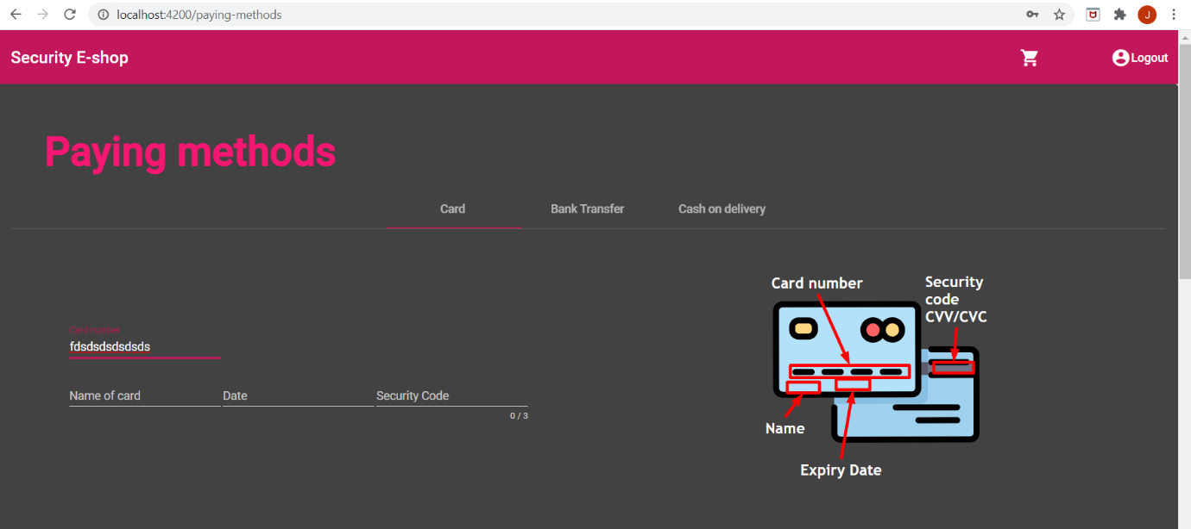

Obrázok 17 Formulár na zadanie informácií o platbe

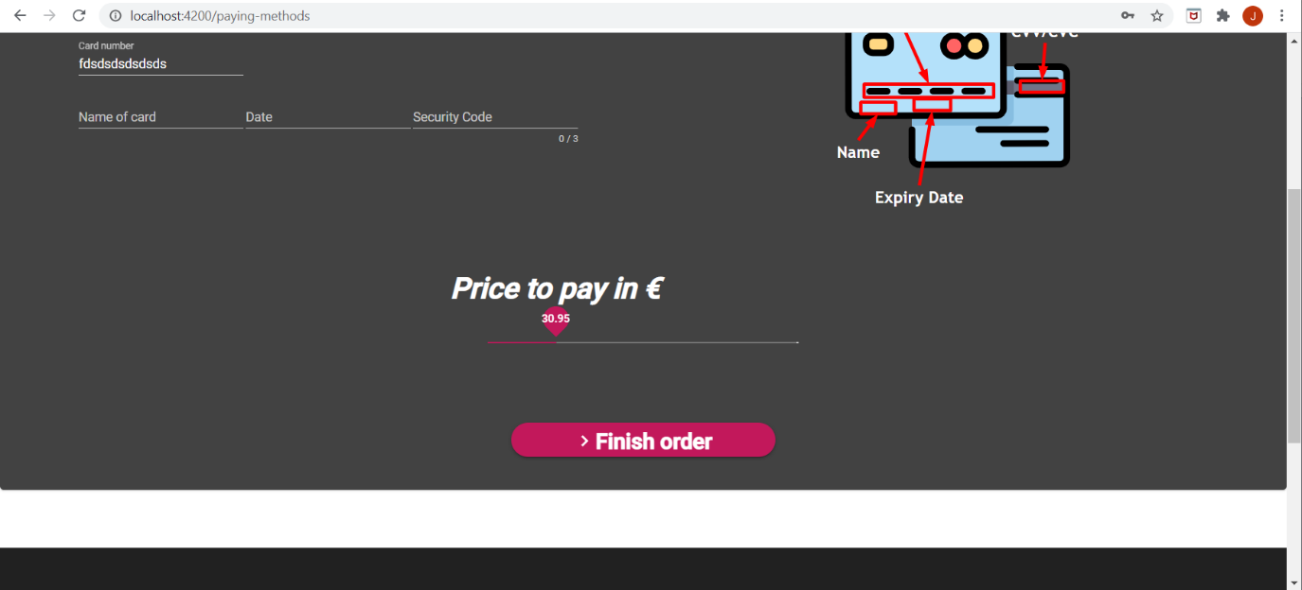

Obrázok 18: Možnosť podporiť e-shop

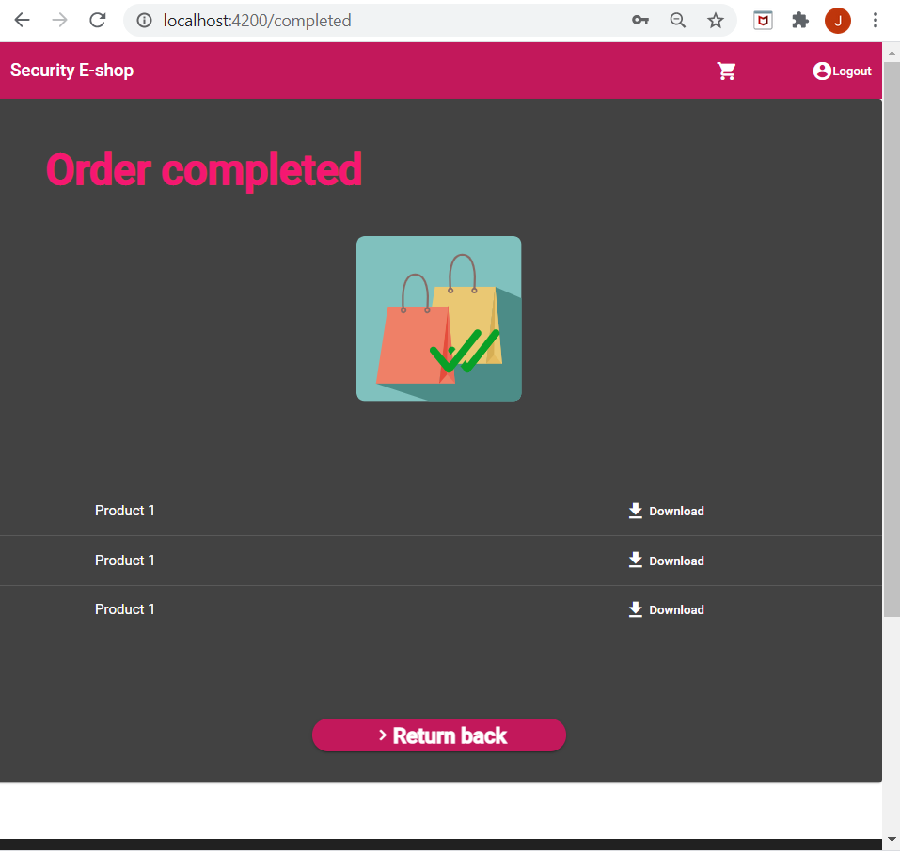

Obrázok 19: Možnosť stiahnuť zakúpený tovar

**Správa používateľov a produktov**

Používateľ s oprávneniami pracovníka obchodu bude mať oprávnenie nad ostatnými používateľmi a produktmi. V tomto rozhraní má možnosti upravovať zákaznícke účty. Vyhľadávať môže podľa dvoch atribútov: meno a e-mail. Po kliknutí na tlačidlo Search (hľadať) budú vygenerovaní všetci používatelia, ktorí vyhovujú dopytu.

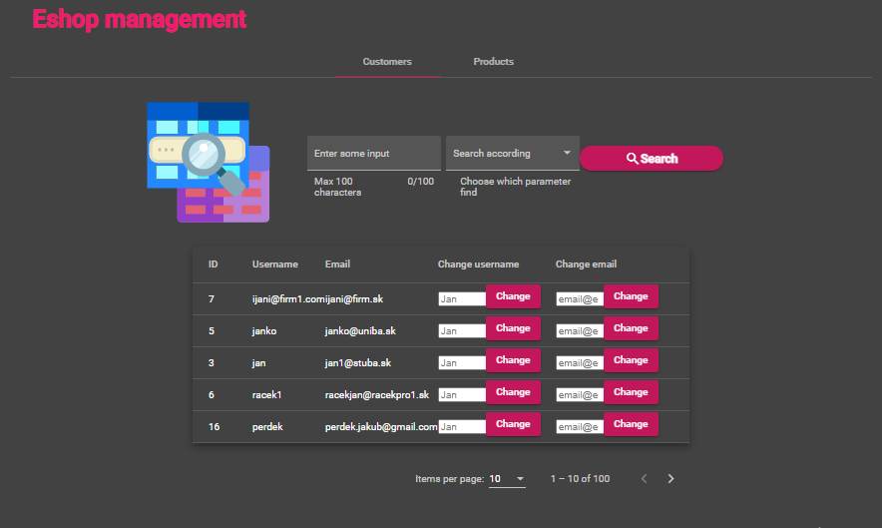

Obrázok 20: Správa používateľov

V ďalších krokoch môže správca zmeniť ich mená alebo e-mailové adresy. Kliknutím na tlačidlo Change (zmeniť) vykonáte a potvrdíte, že sa vykonáva.

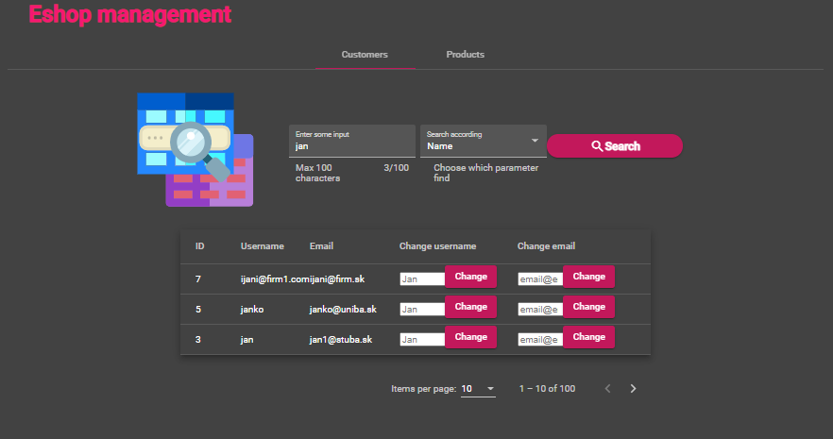

Obrázok 21: Vyhľadávanie používateľa

Podľa rozhrania na obrázku 22 môže používateľ s vyššími oprávneniami pridávať nové produkty do databázy obchodu. Po zadaní všetkých informácií o produkte klikne na tlačidlo Insert product (vložiť produkt). Nový produkt bude pridaný do databázy obchodov.

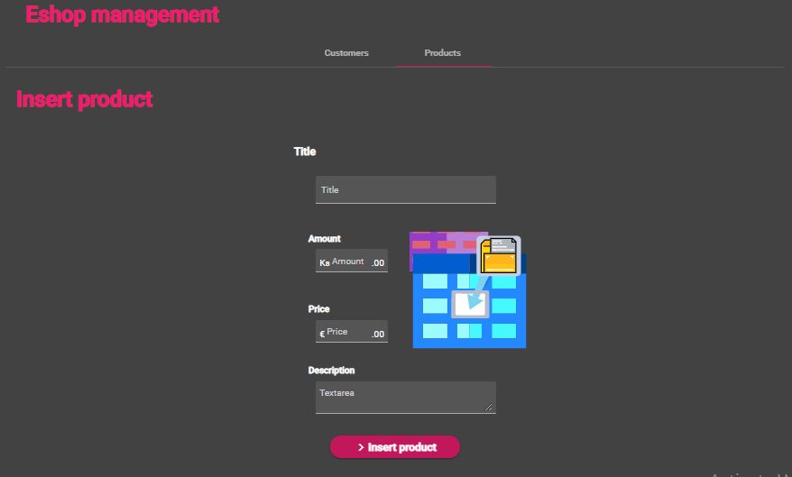

Obrázok 22: Správa produktov

Správa rolí používateľov

V ďalšom okne má používateľ s administrátorskými právami možnosť spravovať roly ostatných používateľov. Kliknutím na jeden z účtov a potom na pole Zmeniť úlohu môže správca priradiť rolu ďalšiemu používateľovi: bežný používateľ, asistent alebo správca.

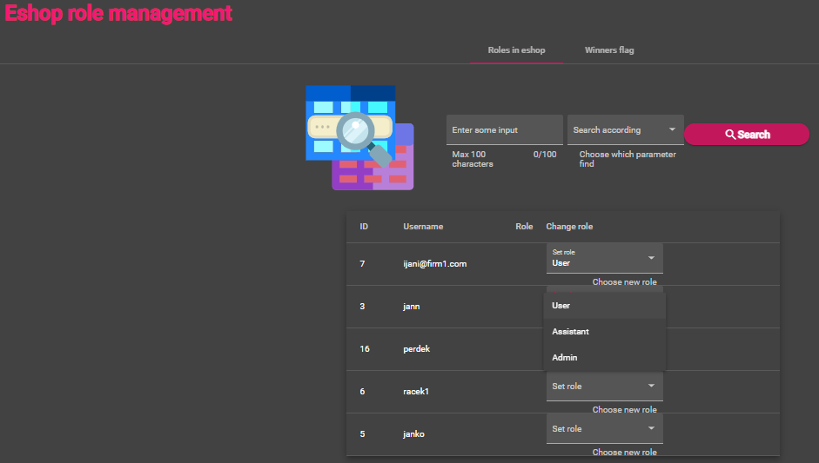

Obrázok 23 Možnosť zmeny užívateľských rolí

V tejto časti systému sa nachádza aj flag, ktorý by sa útočník v systéme mal pokúsiť získať. Ak sa útočníkovi podarilo prebiť do časti pre zmenu rolí používateľa, uvidí flag z obrázku nižšie a jeho štítok.

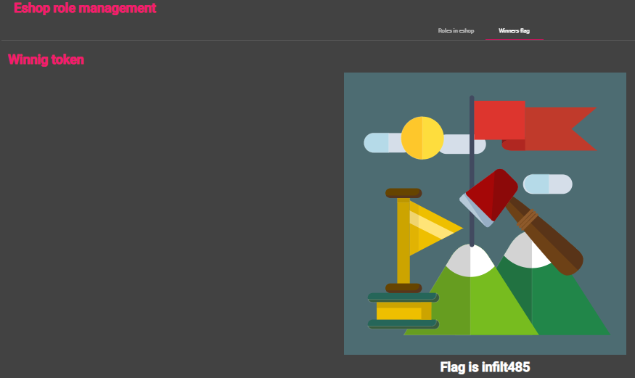

Obrázok 24 Flag ktorý je potrebné získať

Server a riadiaca časť systému

Pre riadiacu časť systému bol zvolený programovací jazyk Java, pričom nad ním je využívaný rámec Spring. Závislosti FireStore sa priamo pridávajú do projektu pomocou správcu závislostí Maven.

Na ďalšom diagrame tried môžeme vidieť hlavné triedy, z ktorých každá predstavuje jednu zo základných entít databázy.

Obrázok 25 Diagram základných tried

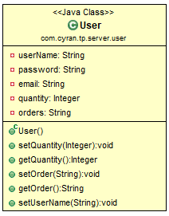

Obrázok 26 Trieda User entity

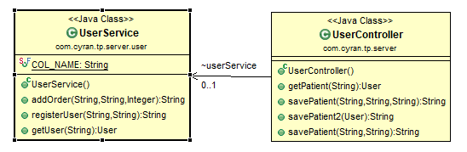

Obrázok 27 Diagram tried obsluhujúcich User entitu

Metódy na diagrame triedy sú pomerne priame a popisujú funkcie slúžiace entite Používateľa. V tomto okamihu poskytuje back-end funkčnosť registrácie a prihlásenia, ako aj objednávania produktov.

Databáza

Ako prvú možnosť implementácie databázy, webový obchod používa flexibilnú databázu NoSql od spoločnosti Google, FireStore. Firestore je optimalizovaný na ukladanie veľkých zbierok malých dokumentov. FireStore je ľahko škálovateľná cloudová databáza založená na dokumentoch.

Databázový model

Štruktúru databázy tvoria 3 primárne modely:

* model používateľa ( Users )
* model produktu ( Products )
* model objednávky ( Orders )

**Users**

Model používateľa predstavuje registrovaného používateľa, ktorý si úspešne vytvoril účet na webovej stránke. Používateľský model má nasledujúce atribúty:

* userId – jedinečné ID používateľa, na základe ktorého sa vykonáva identifikácia používateľa
* userName – jedinečné užívateľské meno k účtu
* email – e-mailová adresa používateľa
* password – heslo na prístup k používateľskému účtu
* orders – atribút, ktorý odkazuje na model objednávky, tj. hovorí o objednávkach vykonaných z používateľského účtu

**Products**

Model produktov predstavuje entitu všetkých produktov, ktoré e-shop ponúka. Skladá sa z nasledujúcich atribútov:

* productId - jedinečné identifikačné číslo produktu
* productName - názov produktu
* price - cena produktu
* description - krátky popis produktu
* quantity - číslo, ktoré predstavuje množstvo dostupných produktov
* url - adresa URL, kde sa nachádza obrázok produktuOrders

**Orders**

Modul Objednávky predstavuje kolekciu všetkých objednávok zadaných v e-shope. Skladá sa z nasledujúcich atribútov:

* orderId - jedinečné číslo objednávky, na základe ktorého je identifikovaná
* creditCard - informácie o kreditnej karte, z ktorej bola platba vykonaná
* shipmentAddress - adresa, na ktorú má byť objednávka doručená
* userName - meno používateľa, ktorý zadal objednávku
* cartInfo - obsahuje presnejšie informácie o objednávke a skladá sa z 2 atribútov:
  + finalPrice - konečná cena objednávky
  + výrobok - odkaz na model výrobku. Obsahuje zoznam objednaných produktov v rámci jednej objednávky

**Rozhrania API servera**

Nasledujúca tabuľka popisuje rozhrania, ktoré možno použiť na vytvorenie databázových požiadaviek.

|  |  |  |  |
| --- | --- | --- | --- |
| **Operation** | **HTTP method** | **path** | **returns** |
| Get Single User | GET | /getUser | JSON of User |
| Register a User | POST | /register | userId |
| Get a Single Product | GET | /getProduct | JSON of Product |
| Create a Product | POST | /create/product | productId |
| Update a Product | POST | /update/product | productId |
| Create a Order | POST | /create/order | orderId |

Tabuľka 1: Rozhrania API servera

**Model Users (v postgres SQL databáze)**

Model používateľa predstavuje registrovaného používateľa, ktorý si úspešne vytvoril účet na webovej stránke. Tabuľka bola vytvorená pre možnosť použiť SQL útoky. Databáza využíva hosting na <https://www.elephantsql.com/>. Používateľský model má nasledujúce atribúty:

* id – jedinečné ID používateľa, na základe ktorého sa vykonáva identifikácia používateľa
* name – jedinečné užívateľské meno k účtu
* email – e-mailová adresa používateľa
* password – heslo na prístup k používateľskému účtu

Scenáre s použitím e-shopu

Vytvorený eshop umožňuje realizáciu niekoľkých scenárov za predpokladu, že budú splnené pre nich určené požiadavky.

* Prelamovanie slabých hesiel – slovníkový útok
* Ukradnutie produktu bez zaplatenia zmenením odoslaných informácií na backend
* Ukradnutie produktu prístupom do adresára s produktami
* SQL injekcia pre zmenu emailu admina
* SQL injekcia pre získanie záznamu z Whois s najväčším počtom zraniteľností a získanie bližšieho popisu k nim – záznam o security eshope

Prelamovanie slabých hesiel – slovníkový útok

Útočník použije nástroj na prelamovanie slabých hesiel, pričom použije ľubovoľný nástroj pre to určený. Môže využiť aj dostupné slovníky. Pre uplatniteľnosť scenára nesmie aplikácia určovať požiadavky na silu hesla a zároveň musí byť slabé heslo prítomné v systéme.

Ukradnutie produktu odoslaním falošnej informácie

Útočník použije nástroj burpsuite alebo iný nástroj ktorý mu umožní zmeniť obsah http requestu na server. Nastaví nulovú hodnotu. Server nesmie kontrolovať vstupu. Kontrola vstupov by mala byť len na používateľskom rozhraní.

Ukradnutie produktu prístupom do priečinka

Útočník prehľadá možné adresy kde by sa súbory mohli nachádzať a stiahne potrebné súbory z nich. Je potrebné aby tieto adresáre boli pre útočníka prístupné.

SQL injekcia pre zmenu emailovej adresy admina

Pri vypisovaní všetkých používateľov v časti systému určenej pre pracovníka eshopu bude účet s oprávneniami správcu vynechaný. SQL dopyt, ktorý vypíše všetkých používateľov, je nasledovný:

*SELECT name, email FROM users WHERE name LIKE '%a%' AND name != 'admin'.*

Útočník sa pokúša vytvoriť SQL injekciu tak, aby získal informácie o účte s oprávneniami správcu. To je možné vykonať pridaním nasledujúceho dotazu: *admin%' --'* do pola za vyhľadávanie používateľov podľa mena.

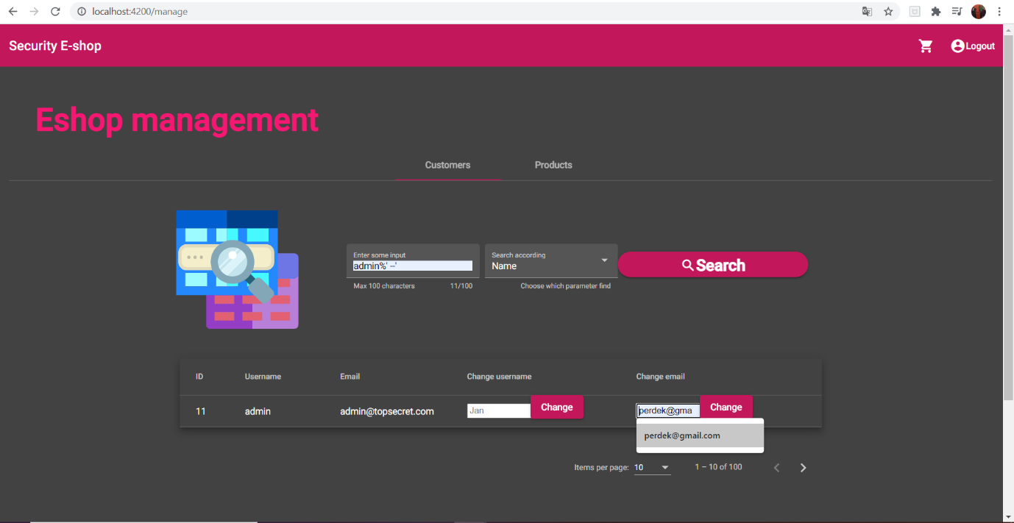

Obrázok 28: Aplikovanie SQL injekcie

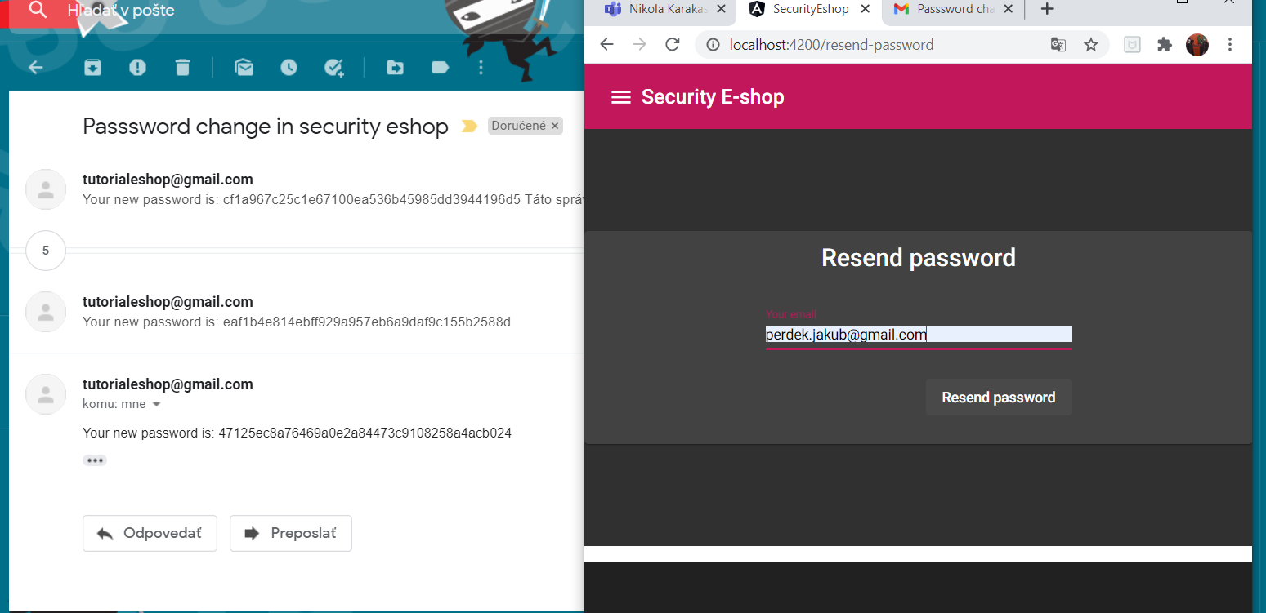

Obrázok 29: Generovanie a poslanie hesla na email pri jeho strate

Následne útočník v roli predavača zmení email používateľa na nejaký, ku ktorému má prístup. Potom sa odhlási a nechá si vygenerovať nové heslo pre zmenený email. Na zadaný email mu bude doručené zmenené heslo, ktoré použije pri prihlasovaní. Na základe tohto útoku útočník získal privilégiá admina. Tento útok môže realizovať pracovník obchodu, ale primárne je určený v spojení s útokom prelamovania hesiel, v ktorom útočník sa na základe slabého hesla dostane do role pracovníka v obchode. Pracovník v obchode má nižšie práva ako samotný admin. Obrázky 29 a 30 popisujú uvedený implementovaný útok.

SQL injekcia pre získanie informácií z whois

Vytvorili sme aj komplexnú injekciu, ktorá vyžaduje väčšie úsilie. Vo whois aplikácii nie je realizovaná a pravdepodobne vzhľadom na účel aplikácie ani nebude sprístupnená funkcionalita pre agregačné funkcie umožňujúce napríklad získať doménu s najväčším počtom zraniteľností a podobne. Útočník na základe pokročilej SQL injekcie nechá vyhľadať záznam najväčším počtom zraniteľností. Pri SQL dopyte používame funkciou one, takže bude musieť použiť LIMIT 1 v príkaze. Rovnako jediný vstup z ktorého sa dá urobiť injekcia je ohraničený znakmi % a ’. Pre získanie ostatných dát musí ukončiť prvý príkaz a začať písať druhý s agregačnou funkciou, a to tak že vráti len jeden výsledok. Príklad takéhoto príkazu môže vyzerať nasledovne:

a%' OR 1=1;

SELECT * FROM whois, (

SELECT COUNT(vulnerabilities.reference_record_id) AS count, whois.id AS ww

FROM whois

LEFT JOIN vulnerabilities ON whois.id = vulnerabilities.reference_record_id

GROUP BY whois.id

ORDER BY count DESC

LIMIT 1

) ww

WHERE ww = whois.id

LIMIT 1 --'

Logovanie v aplikácii

Do aplikácie sme zapracovali aj logovanie s použitím služieb Sentry. Logovanie má veľký význam, hlavne v rámci používateľského prieskumu. Očakávame identifikáciu potencionálnych chýb, ale hlavne možnosť reálne zachytiť pokrok používateľa pri realizácii scenárov. Význam logovania je:

* Pre možnosť zachytiť pokrok používateľa
* Pre odhalenie chýb, ktoré vzniknú pri používaní aplikácie
* Pre možnosť porovnať výsledné hodnoty z prieskumu s reálnym používaním aplikácie
* Pre možnosť sťažiť útočníkovi infiltráciu – za odhalenie môže byť aplikovaný bodový postih

Developérsky plán v Sentry umožňuje v čase písania dokumentácie prijať až 5000 chybových, varovných prípadne iných správ a následne za pomoci knižnice tretej strany napísanej v jazyku python je možné tieto logy exportovať do csv súboru. Knižnica má názov sentry2csv. Vytvorili sme varovné správy umožňujúce identifikovať, či útočník získal prístup k účtu user alebo admin. Ďalej, či bola zmenená emailová adresa v účte pre používateľa admin. Okrem toho sme ešte v rámci kúpy produktu vytvorili správu informujúcu, že používateľ obišiel možnosť zaplatiť za produkty, aj napriek tomu, že BurpSuite tieto súbory ihneď identifikuje a prístup priamo k nim takúto správu nevyvolá. Okrem toho logujeme aj prípadné chyby. Ručný test potvrdil, že v prípade výpadku databázy tieto správy sú naďalej logované.

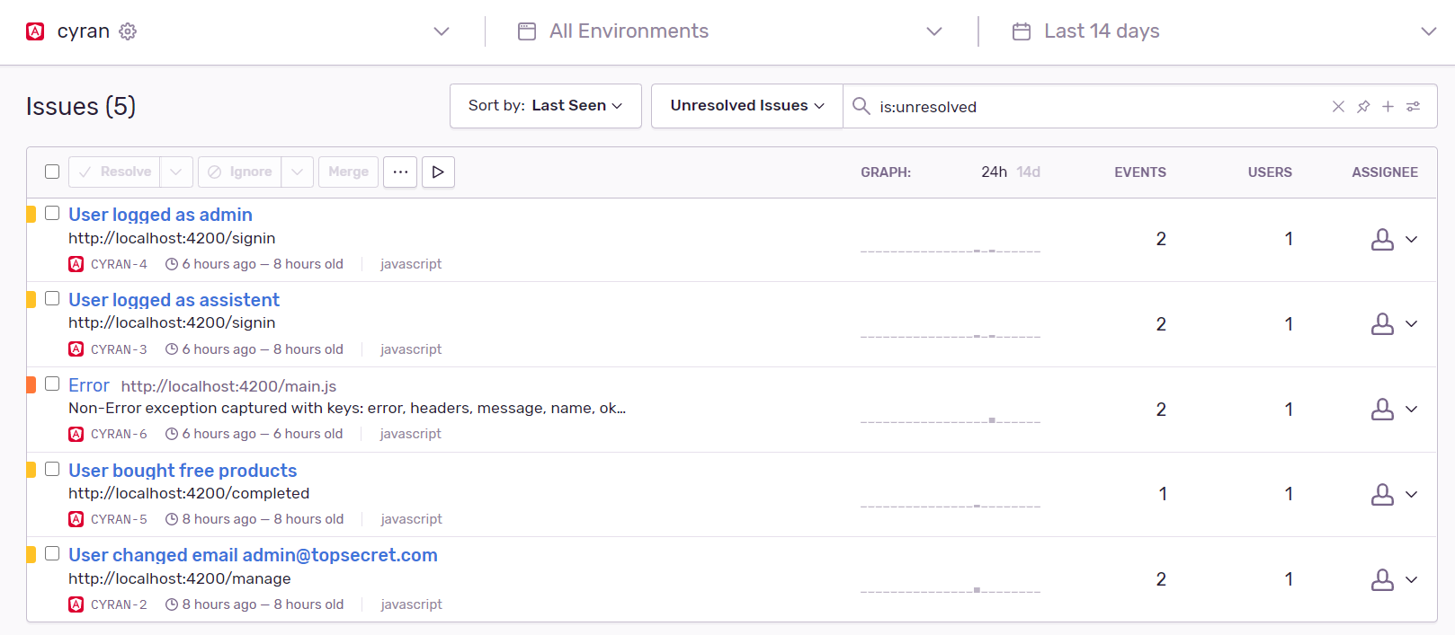

Obrázok 30: Zaznamenané logy

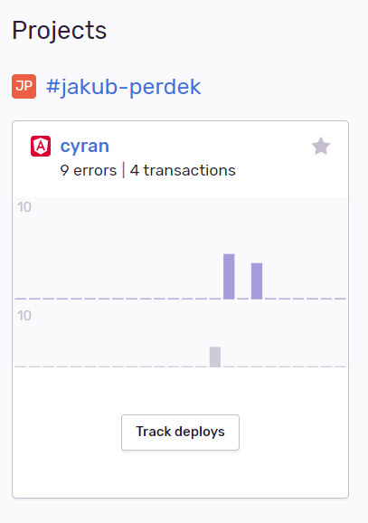

Obrázok 31: Projekt v sentry.io

Správy sú odosielané z aplikácie a následne zachytávané a zobrazované v projekte ako je zobrazené na obrázku 31. Vytvorený projekt cyran v rámci služieb sentry.io zobrazuje obrázok 32. Výsledný súbor so získanými logmi je zobrazený na obrázku 33.

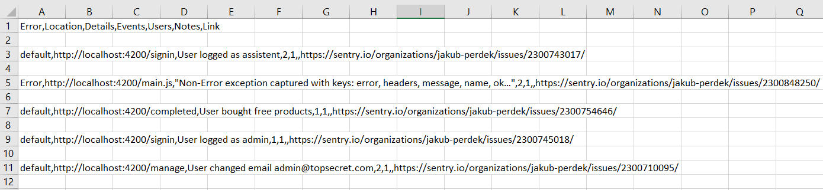

Obrázok 32: Získané logy vo formáte csv

Analýza dát zo Sentry

Po skončení používateľského testovania sme pomocou skriptu získali reporty od používateľov, ktoré sa zaznamenali do Sentry. Výsledné údaje obsahovali niekoľko stĺpcov. Prvým bol typ záznamu. Mohla to byť bežná varovná správa označovaná ako východzia alebo rôzne druhy chýb. Nasledovala lokácia webovej stránky na ktorej používateľ vyvolal udalosť z ktorej vznikol report. Tretím v poradí boli detailné informácie popisujúce report. Pri varovnej správe to bol obsah tejto správy. Napríklad obsahom bolo, že sa používateľ prihlásil ako admin. Ďalšie dva stĺpce boli číselné. Prvý z nich obsahoval informáciu o počte udalostí s konkrétnym typom záznamu. Druhý identikoval počet jedinečných používateľov, od ktorých sa konkrétny report vygeneroval. Súbor obsahoval ešte stĺpce ako poznámky alebo link na stránku zo Sentry, ale tie z hľadiska vyhodnotenia nemali význam, keďže poznámky neboli zaznamenané žiadne a link je z hľadiska spracovania zbytočný. Uvedené stĺpce sme podrobili analýze a následne sme ich aj vizualizovali.

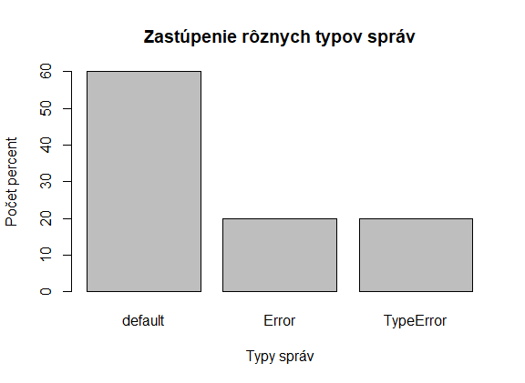

Obrázok 33: Zastúpenie rôznych typov správ

Informácie o akciách používateľa tvorili 60 percent. Zvyšných štyridsať percent tvorili chyby vzniknuté pri používaní aplikácie. Boli zapríčinené chybou v prehliadači používateľa. Polovica percent z týchto chýb boli typové chyby. Reporty boli generované z rôznych stránok frontendu. Najviac udalostí bolo generovaných po prihlásení používateľa a z hlavného javascriptovského súboru, ktorých bolo až 40 percent. Tie druhé chyby vznikli v javascriptovom súbore. Udalosti pri prihlásení tvorili dva základné súčasti scenárov ako vniknutie do účtu asistenta v obchode a nakoniec aj admina. Zvyšných dvadsať percent pochádzalo s manažérskeho prostredia asistenta v eshope, kde bola generovaná udalosť zmena emailu administrátora pomocou SQL injekcie.

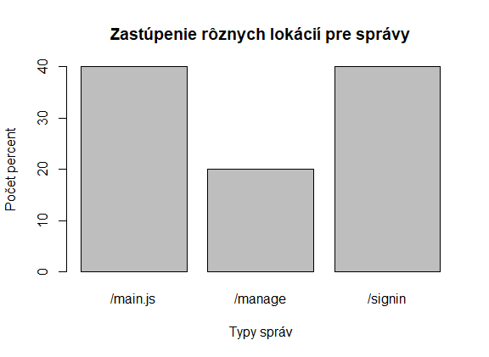

Obrázok 34: Zastúpenie rôznych lokácií

Ďalej sme vyhodnotili frekvencie pri jednotlivých počtoch udalostí. Konkrétny report sa vygeneroval v 3 prípadoch maximálne v 10 kusoch. Pri veľkosti od 20 do 30 kusov to bolo len pri jednom type reportu. Rovnako jeden typ reportu mal frekvenciu od 30 do 40 kusov. Používatelia pri riešení na tomto úseku pravdepodobne nevedeli ako pokračovať. Najviac frekventovanou udalosťou bol jeden druh chyby a hneď po nej to bolo prihlásenie do účtu asistenta v eshope.

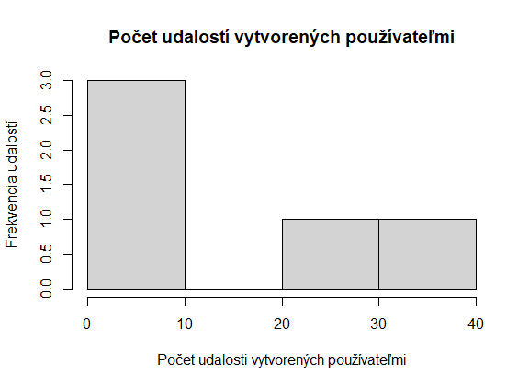

Obrázok 35: Počet udalostí vygenerovaných používateľmi

Pri udalostiach nás zaujímalo aj ich rozdelenie. Vytvorili sme preto QQplot a na základe okometrickej metódy sme usúdili, že je to normálne rozdelenie. Následne sme na finálne potvrdenie tohto predpokladu použili Shapirov-Wilkov test normálnosti. V tomto teste vyšlo W = 0.96307, p-value = 0.7982, pričom p bolo vysoké. Dáta sú normálne ak p > 0.05. V tomto teste vyšlo 0.7982 >> 0.05, čo potvrdzuje, že dáta sú normálne. Netreba zabudnúť, že test bol realizovaný iba na piatich reportovacích správach.

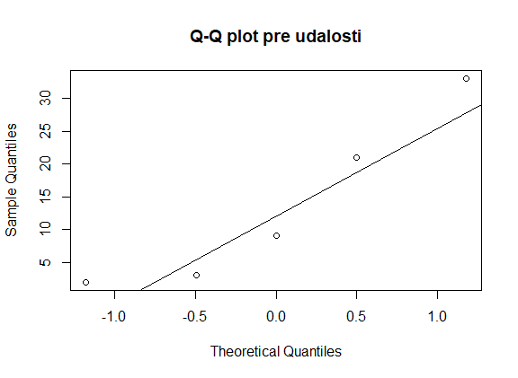

Obrázok 36: QQ plot pre udalosti

Analyzovali sme aj unikátnych používateľov. Zároveň informácia o nich je veľmi dôležitou kvôli prehľadu o počte zúčastnených hlavne vzhľadom na počet generovaných udalostí. V dvoch prípadoch sa vygenerovali 2 udalosti. V prvom prípade pre 2 až 4 používateľov a v druhom pre 6 až 8 používateľov. Jedna udalosť sa vygenerovala 0 až 2 používateľom. Opäť aj v tomto prípade chybová udalosť a vniknutie do účtu asistenta boli časté udalosti. Aj v prípade unikátnych používateľov sme testovali či dáta sú normálne. Na základe okometrickej metódy boli niektoré body viditeľne vzdialené od priamky v diagrame. Testovanie Shapiro-Wilksovou metódou však aj v tomto prípade potvrdilo normálnosť dát. Hodnoty testu boli W = 0.89495, p-value = 0.4064. Hodnota bola menšia ako v predchádzajúcom prípade ale stále mnohonásobne väčšia ak 0.05. Analyzovaných reportov aj v tomto prípade bolo len 5.

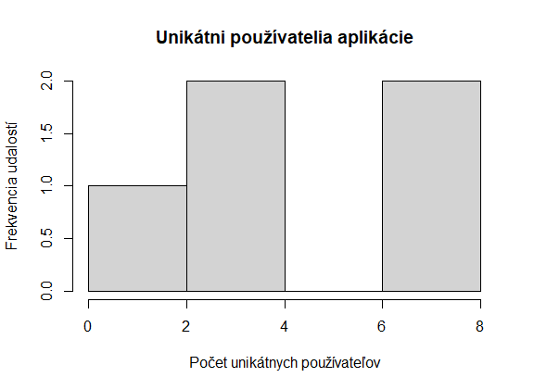

Obrázok 37: Unikátni používatelia aplikácie

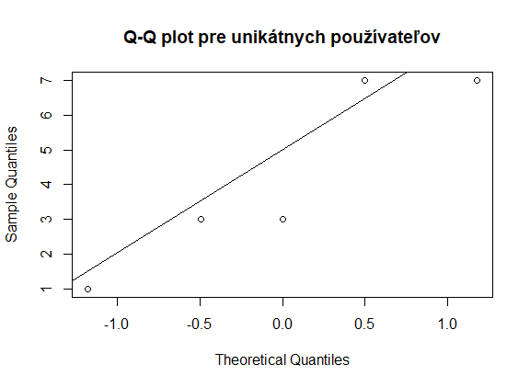

Obrázok 38: QQ plot pre unikátnych používateľov

Finálnym vyhodnotením bola závislosť unikátnych používateľov od udalostí. Zostrojili sme lineárny model a preň aj graf. Body od zostrojenej priamky boli mierne vzdialené. Pri analýze modelu sa aj potvrdilo, že vzdialenosť bodov je badateľná. Hodnota p vyšla 0.0274, čo je menej ako 0.05 a postačuje to na zamietnutie nulovej hypotézy, ale reálne by táto hodnota mala byť niekoľkonásobne menšia. Determinačný koeficient vyšiel 0.844. Tento výsledok potvrdil, že model dobre zachytáva vlastnosti dát. Táto hodnota ale zvykne kolísať pri väčšom množstve dát. V našom prípade bolo analyzovaných len 5 reportov.

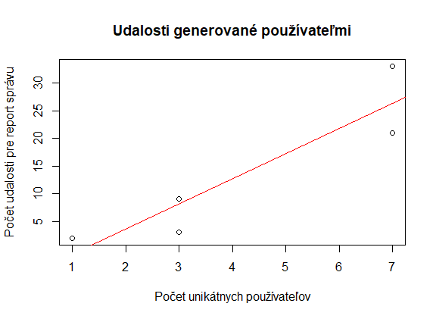

Obrázok 39: Udalosti generované používateľmi

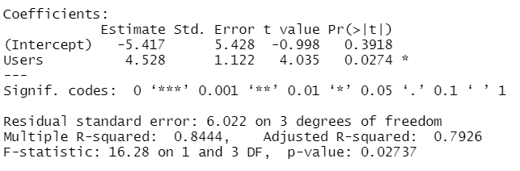

Obrázok 40: Výsledky pre vyhodnotenie lineárnosti modelu

***Základné údaje o používateľoch:*** ***Základné údaje o udalostiach:***

Priemer je: 4.2 Priemer je: 13.6

Maximálna hodnota je: 7 Maximálna hodnota je: 33

Minimálna hodnota je: 1 Minimálna hodnota je: 2

Rozsah je: 6 Rozsah je: 31

Variancia je: 7.2 Variancia je: 174.8

Modus je: 7 Modus je: 2

Medián je: 3 Medián je: 9

Analýza dát z Google forms

Spätnú väzbu používatelia zadali aj do google forms dotazníkov.

**Počet meraní: 6**

**Úlohy:**

|  |
| --- |
| 1. Prelomenie hesla pre používateľa user. |
| 1. Získanie administrátorských údajov pomocou SQL injekcií. |
| 1. Získanie vlajky. |
| 1. Odoslanie prvého requestu pri pokuse o ukradnutie produktu. |
| 1. Zmenenie hodnôt v druhom requeste na 0. |
| 1. Získanie súboru pomocou URL adresy. |

**Úspešnosť účastníkov:**

1. Celý kurz prešlo 50% účastníkov.
2. Heslo používateľa user prelomilo 100% účastníkov.
3. Administrátorské údaje pomocou SQL injekcií získalo 83.3% účastníkov.
4. Vlajku získalo 100% účastníkov
5. Prvý request pri pokuse o ukradnutie produktu odoslalo 100% účastníkov.
6. V druhom requeste zmenilo hodnoty na 0 33.3% účastníkov.
7. Súbory pomocou zmeny URL získalo 33.3% účastníkov.

**Vyhodnotenie:**

Môžeme vidieť že najväcšie problémy mali účastníci s úlohami 5 a 6, ktoré nesplnilo až 67.7 % z nich.

**Náročnosti úloh:**

|  |  |  |  |  |  |
| --- | --- | --- | --- | --- | --- |
|  | Počet hlasov | | | | |
| Úloha | **Veľmi ľahké** | **Ľahké** | **Stredne ťažké** | **Ťažké** | **Veľmi ťažké** |
| 1. Prelomenie hesla pre používateľa user. | 2 | 2 | 2 | 0 | 0 |
| 1. Získanie adminových údajov pomocou SQL injekcií. | 1 | 3 | 1 | 1 | 0 |
| 1. Získanie vlajky. | 2 | 2 | 2 | 0 | 0 |
| 1. Odoslanie prvého requestu pri pokuse o ukradnutie produktu. | 1 | 3 | 1 | 1 | 0 |
| 1. Zmenenie hodnôt v druhom requeste na 0. | 3 | 0 | 2 | 0 | 1 |
| 1. Získanie súboru pomocou URL adresy. | 2 | 0 | 3 | 0 | 1 |

Obrázok 41: Náročnosti úloh

**Vyhodnotenie:**

Z tabuľky môžeme vidieť že používatelia hodnotili, ako najnáročnejšie, úlohy 5 a 6 a ako najjednoduchšie úlohy 1 a 3.

**Trvanie úloh**

|  |  |  |  |  |  |  |
| --- | --- | --- | --- | --- | --- | --- |
|  | Počet hlasov | | | | | |
| Úloha | **1-5 min.** | **5-10 min.** | **10-15 min.** | **15-20 min.** | **20-30 min.** | * 1. **in.** |
| 1. Prelomenie hesla pre používateľa user. | 1 | 3 | 0 | 1 | 0 | 1 |
| 1. Získanie adminových údajov pomocou SQL injekcií. | 1 | 2 | 2 | 1 | 0 | 0 |
| 1. Získanie vlajky. | 2 | 4 | 0 | 0 | 0 | 0 |
| 1. Odoslanie prvého requestu pri pokuse o ukradnutie produktu. | 1 | 4 | 1 | 0 | 0 | 0 |
| 1. Zmenenie hodnôt v druhom requeste na 0. | 4 | 1 | 1 | 0 | 0 | 0 |
| 1. Získanie súboru pomocou URL adresy. | 3 | 3 | 0 | 0 | 0 | 0 |

Obrázok 42: Trvanie úloh

**Vyhodnotenie:**

Z tabuľky môžeme vidieť, že najkratšie trvali úlohy 3 a 6 a jednému používateľovi trvala úloha 1 od 30 do 45 min.

**Celkové trvanie kurzu:**

20, 35, 40, 50, 65, 95 minút.

**Poznámky od používateľov:**

1. Ulohy skor nefungovali (teda posledne dve), odoslanie objednavky nepreslo, dostavam CORS missing allow header, pretoze ten request nikde neprejde po 5 minutach cakania. Inak boli ulohy vpohode, ale trochu asi jednoduche. Urcite by som uvital viac uloh, pripadne mozno nie tak jednoznacne, ze tam pridat trochu zakernych veci :) Zvysok feedbacku posielam na xperdek@stuba.sk.
2. Všetko bolo pekne spracované a išlo to pomerne plynulo. Úlohy mierne sťažila dokumentácia, ktorá by mohla byť o niečo viac jednoznačnejšia. Za veľký problém považujem setup Burp Suitu a určite by som niekde zakomponoval poznámku, že v prípade, ak nám nejde aj po vypnutí interceptu pripojiť sa na akúkoľvek stránku, tak stačí zmeniť port napríklad 8085. S týmto som strávil pekných pár minút, ale našťastie mi Jakub Pedrek a Nikola Karakaš boli ochotní pomôcť. Taktiež je vhdoné niekedy v dokumentácii pripomenúť, na ktorom lokálnom porte sa nachádza emailová schránka, keďže sa mi to v priebehu riešenia "podarilo úspešne" zabudnúť. Inak všetko hodnotím veľmi dobre a práca tímu sa mi naozaj páči.
3. lebo bolo treba spristupnit port 8080 aj ked sa pisalo na dockeri, ze not accessible, adresy na localhost a nie na 192.168....
4. Adresy sú fixnuté na localhost. Ja som spustil docker na inej IP a z druheho PC som sa na to chcel prihlásiť, ale nešlo to. SqlMap nefungoval, backend vracal 500-ky.

**Vyhodnotemie:**

Z poznámok môžeme usúdiť že:

Problémy z úlohami 5 a 6, ktoré sme si všimli z predchádzajúcich hodnotní môže byť spôsobené technickými problémami alebo zlým pochopením úloh. Dokumentácia, hlavne príručka pre používateľov, by mohla byť viac prepracovaná a detailnejšia. Mohla by obsahovať informáciu na ktorom porte sa nachádza emailová schránka.

**Celkové vyhodnotenie:**

Najväčší problém, ktorý sme z tejto spätnej väzby zaznamenali bol že niektorí používatelia mali problém dokončiť úlohy 5 a 6 kvôli technickým problémom špecifikovaným v poznámkach od používateľov. Ďalej môžeme z hodnotenia používateľov vidieť že úlohy 1 a 3 boli priveľmi ľahké. Používatelia by ocenili väčšie množstvo úloh.